Afin de favoriser un accès élargi au PRF, la phase de recrutement (modalités/tests/outils) doit être adaptée à la formation et permettre de capter les publics dans leur diversité, notamment les plus fragilisés
1/ LA PHASE DE RECRUTEMENT

- Les organismes de formation sont responsables de leur choix de recrutement :

- En privilégiant le recrutement de publics diversifiés et en favorisant l’égalité des chances.
- Le PRF 2021 concourt à l’atteinte des objectifs que la Région Centre-Val de Loire partage avec l’Etat dans le cadre du PACTE 2019-2022 et du Plan de relance : part accrue de bénéficiaires de – de 30 ans et/ou peu ou pas qualifiées (niveau infra 4)
- Avec un ancrage de leurs actions sur le territoire en tissant un lien étroit avec l’écosystème de l’orientation et toute autre structure susceptible d’y concourir en tant que « premiers lieux d’accueil des publics » (ex : Mairies, CAF etc…)
- En innovant dans leur mode de recrutement pour contribuer à susciter l’appétence à la formation (formats renouvelés d’information collective, présentation de la formation sous forme d’ESCAPE GAME, présentation des métiers via la réalité augmentée etc…)

Information Collective

2/ ETAPE CLE : LE POSITIONNEMENT

- Le positionnement est distinct et succède à l’étape de recrutement :
- Il intervient au début de la formation suivi d’une co-validation (a minima stagiaire/OF) du parcours prescrit au travers d’un entretien.
Il a pour but de définir un plan d’action personnalisé (individualisation du parcours, modularisation, déploiement du module RAN…) en tenant compte des évaluations préalables (compétences métiers, de base, transverses) notamment celles réalisées par les prescripteurs ou d’autres acteurs (PMSMP*, bilans de compétences etc…)
- En cas de besoin d’un appui pour permettre aux personnes en situation de handicap d’accéder aux formations, l’organisme de formation peut mobiliser la Ressource Handicap Formation (RHF). La RHF propose de coconstruire des solutions d’aménagement des parcours de formation et d’accompagner les acteurs de la formation à mieux répondre à leurs obligations en termes d’accessibilité et de compensation du handicap. La saisie de la RHF se fait par mail à l’adresse suivante : rhf-cvl@agefiph.asso.fr

- Le positionnement est un processus pédagogique progressif co-construit avec l’apprenant ayant pour objectif d’aboutir au « juste parcours de formation »

3/ LE CONTRAT DE FORMATION

- Un contrat de formation est signé par le bénéficiaire avec l’organisme de formation, il a pour but de matérialiser leurs engagements réciproques. Cette signature intervient au plus tard à l’entrée en formation ou à l’issue du positionnement.
- Le contrat de formation est conforme à la législation en vigueur.
NB : l’information du/de la stagiaire doit être conforme au décret 2015-790 du 30 juin 2015 portant sur la qualité. Le/la stagiaire doit pouvoir disposer de toutes les informations qui lui permettront de s’engager en connaissance de cause dans la formation et de mesurer l’investissement personnel que cet engagement représente.

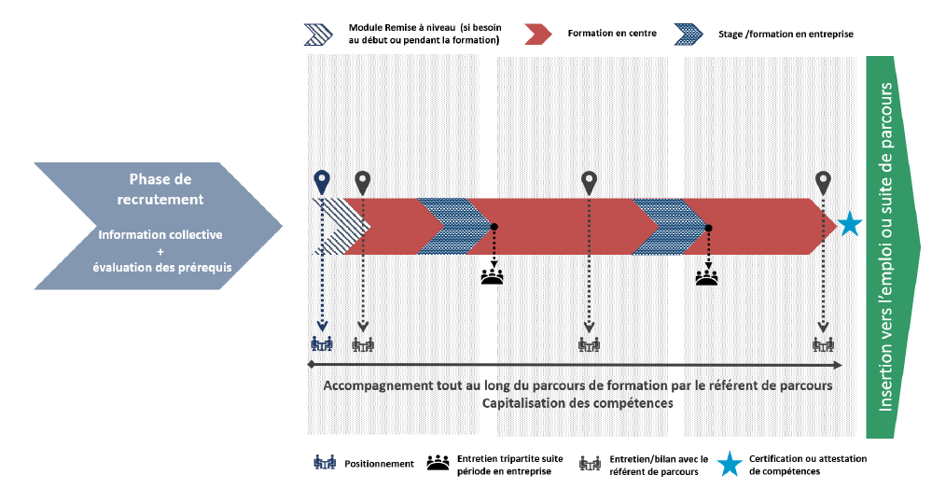

LES SUITES DE PARCOURS

- En fin de formation, l’établissement final d’une attestation de compétences est obligatoire pour chacun des stagiaires dès lors qu’aucune certification complète ou partielle n’a été obtenue.
- En cas d’échec à la certification totale, l’organisme de formation doit accompagner le bénéficiaire dans la construction d’une suite de parcours pour aboutir à une certification totale, ce parcours pouvant passer par des phases d’emploi.

A chacune des étapes, le lien doit être maintenu avec le SPRO/CEP

